В районе Бирюлево Западное прошло мероприятие "Вахта памяти"
27.02.2024
22 февраля в сквере «Школьный» у памятника «Стела погибшим летчикам» прошло мероприятие «Вахта памяти», приуроченное к празднованию Дня защитника Отечества.

У Стелы «Советским лётчикам, погибшим в 1941 году при защите южных подступов к столице нашей Родины городу Москве» собрались руководители района, помощник депутата Московской городской думы, депутаты Совета депутатов муниципального округа, местное отделение партии «Единая Россия», члены общественных организаций района, члены молодежной палаты, а также жители района, чтобы почтить память павших героев и поздравить всех собравшихся с Днём защитника Отечества.

Фото: управа района Бирюлево Западное".

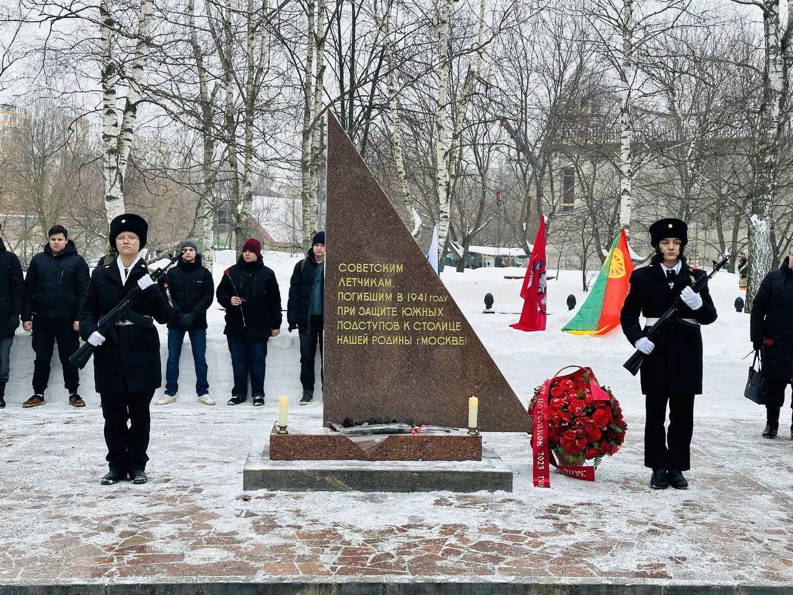

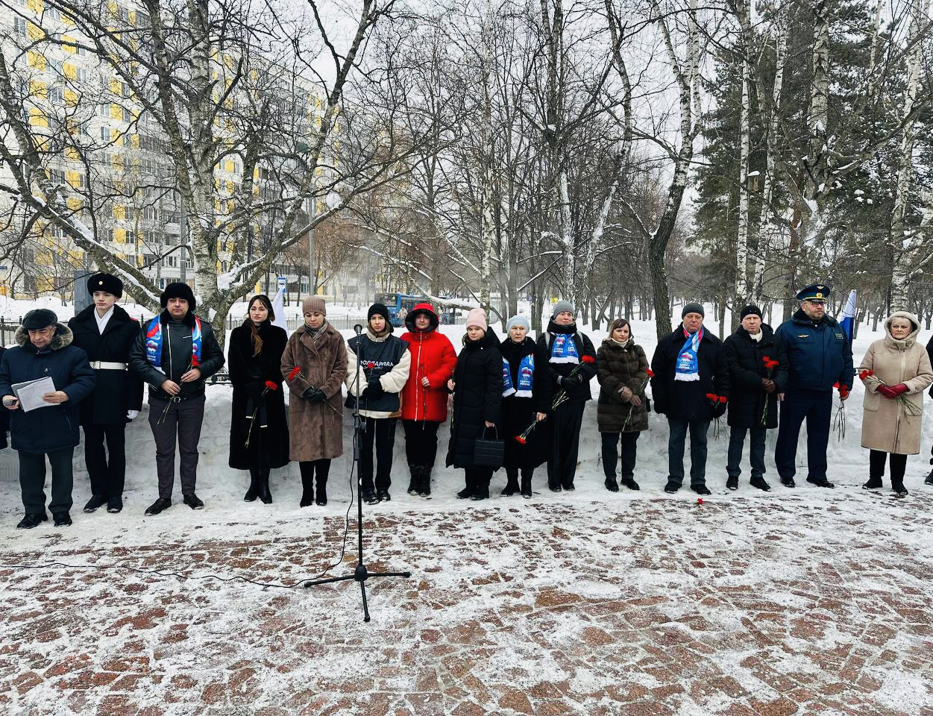

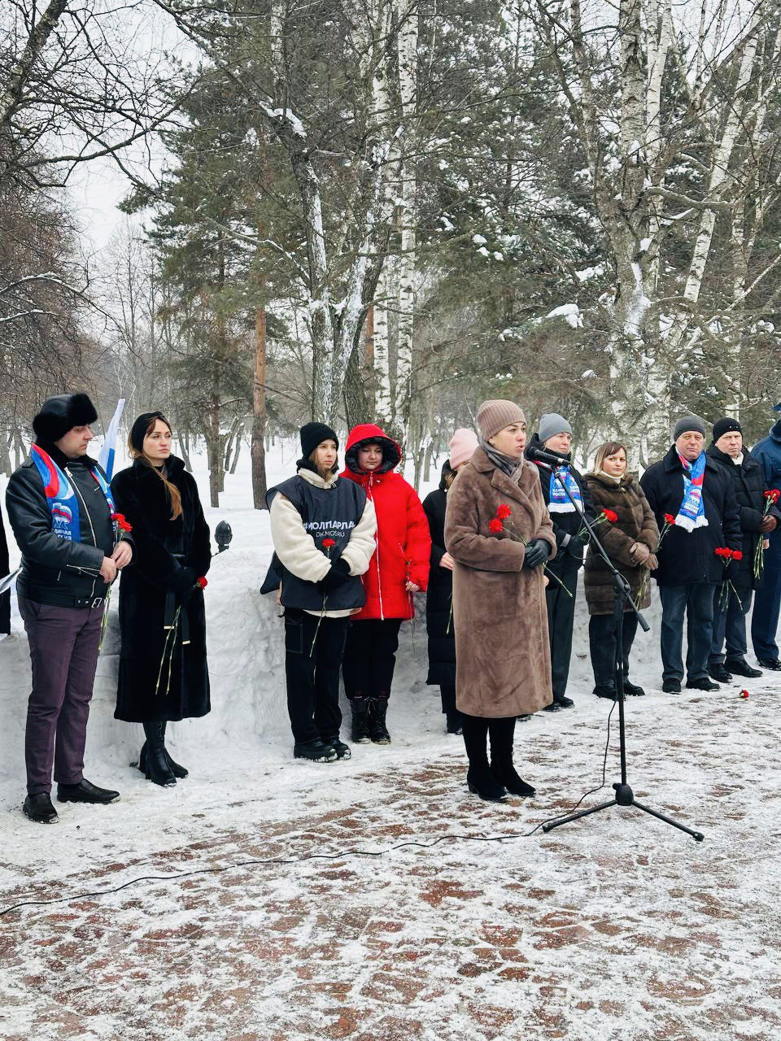

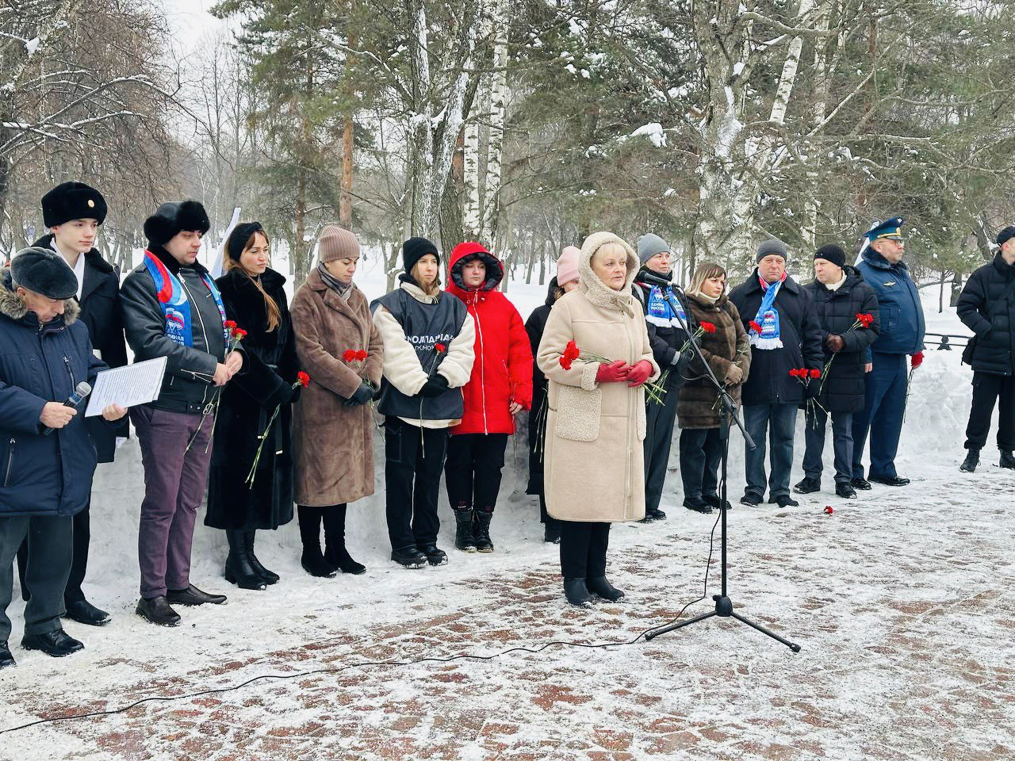

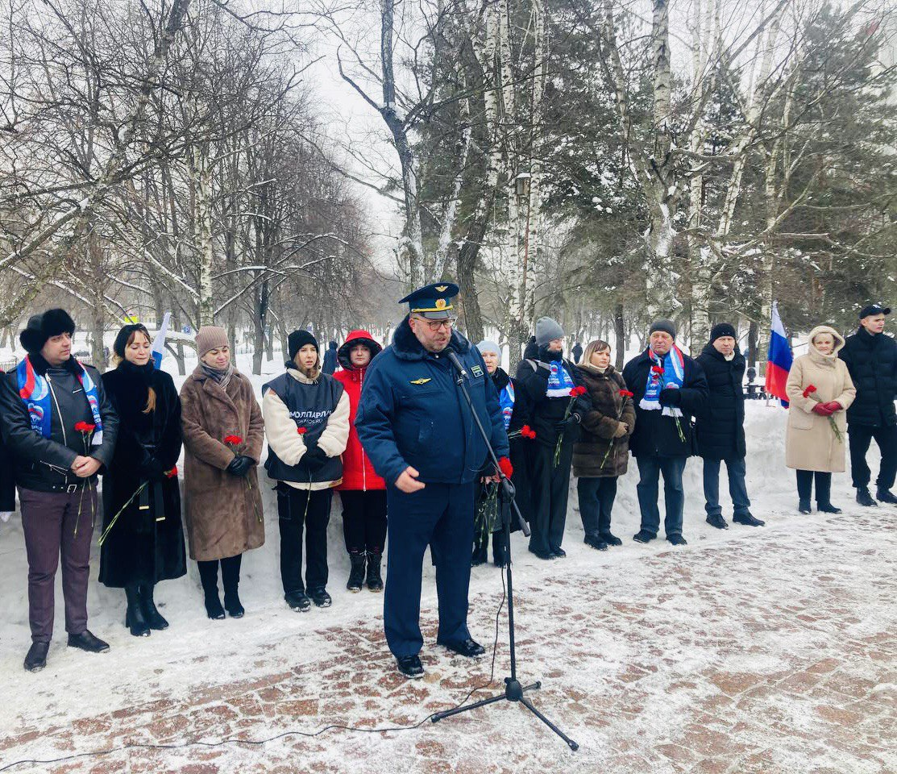

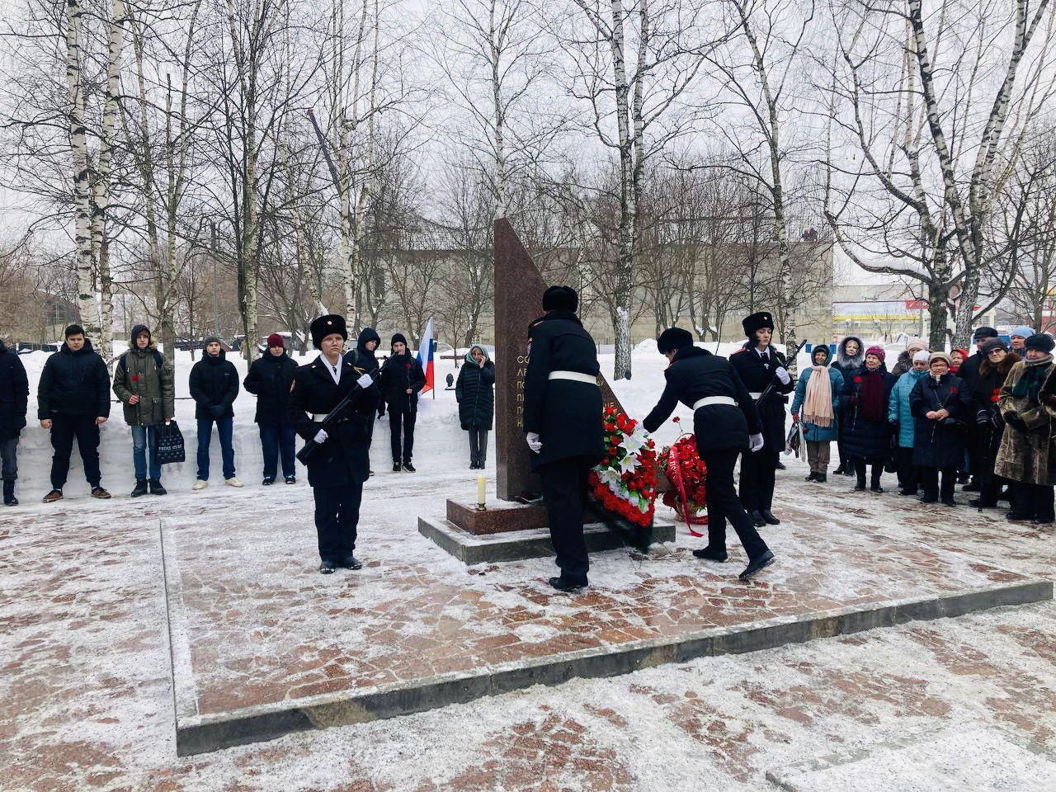

Адрес страницы: http://birulevo-zapadnoe.mos.ru/counter-terrorism/anti-terrorist-activities-of-the-western-biryulyovo-district-of-southern-administrative-district-of-/measures-to-combat-extremism-and-terrorism/detail/12191497.html
Управа района Бирюлево Западное города Москвы

